E12567 Scheda creata il 22 gennaio 2026
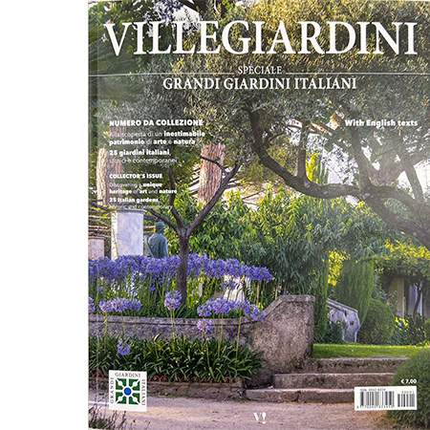
Descrizione bibliografica
*Villegiardini. Speciale Grandi giardini italiani. - [1]- . - Milano : Visibilia, ©2022- . - volumi ; 29 cm. ((Annuale. - BVE1026675
Soggetto: Giardini italiani - Periodici

Informazioni storico-bibliografiche
Il Made in Italy dei giardini
Una delle forme del Made in Italy più conosciute al mondo è quella dei giardini all'italiana, la cui creazione non è circoscritta solo al Rinascimento: in ogni periodo sono stati creati magnifici giardini. Ciò vale anche per la nostra epoca, in cui esiste un florido landscape design. Grandi Giardini Italiani è un'impresa culturale nata nel 1997 proprio per valorizzare questo aspetto del talento italico e che oggi rappresenta un network di 147 giardini in 14 Regioni, coprendo oltre 500 anni di storia dell'arte dei giardini. Questa pubblicazione nasce da una partnership tra Villegiardini e Grandi Giardini Italiani, per portare all'attenzione del lettore un versante del design italiano di inestimabile valore botanico ed artistico. Una opportunità che consente di promuovere l'Horticultural Tourism, un ramo del turismo in costante sviluppo, che contribuisce al Pil e crea posti di lavoro qualificati. Senza il lavoro dell'essere umano in poco tempo un giardino sparisce, è un'opera d'arte molto fragile. Il peggior nemico del giardino è l'oblìo. Far conoscere un giardino significa anche tenerlo in vita grazie alle visite. Un giardino è vanitoso, vuole essere guardato, curato, coccolato. Visitare giardini significa scoprire una specie di fiera della vanità, una sfilata dei giardini più belli, dove trovare anche ispirazione per i nostri. In questo special Elisabetta Pozzetti ci porta per mano con la sua penna ispirata, per scoprire i segreti botanici e per raccontare le storie di chi si prende cura dei giardini. Le belle immagini di Dario Fusaro e degli altri fotografi ci trasportano in luoghi, anche lontani, fissando un'atmosfera, un momento magico, regalandoci un anticipo di quello che potremo vedere con i nostri occhi. Grandi Giardini Italiani fa parte della nostra identità, della storia del nostro Paese, raggruppa luoghi di inclusione sociale e rappresenta non solo il ‘bello' dell'Italia ma anche il ‘buono', ovvero la nostra capacità di aver cura del paesaggio, sia di quello creato dall'essere umano sia di quello naturale. ©Judith Wade CEO Grandi Giardini Italiani
https://www.grandigiardini.it/253-scopri-VILLEGIARDINI-Speciale-2022-Grandi-Giardini-Italiani#part4.

Titolo: VILLEGIARDINI. Speciale 2023 Grandi Giardini Italiani
Casa editrice: Visibilia Editrice Srl
Edizione: Dicembre 2023
Lingua: italiano
Numero: Speciale da collezione
F.to: 23x28,5 cm
Pag.: 160
Prezzo di copertina: € 7.00

